***Дорогие ребята!***

***Уважаемые родители и педагоги!***

**Если Вы столкнулись с домогательствами, оскорблениями, угрозами, издевательствами, мошенничеством, кибербуллингом и другими проблемами в интернете - обратитесь в бесплатную службу поддержки:**

**Линия помощи «Дети онлайн» при поддержке Министерства Образования и Науки Российской Федерации**

***8-800-25-000-15***

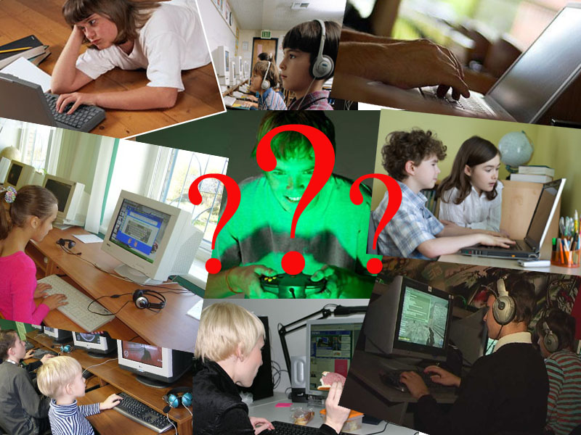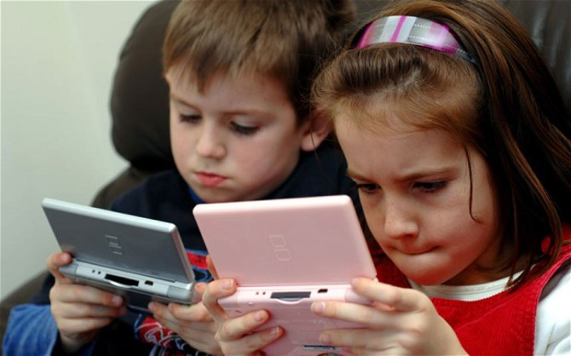

**Эта служба телефонного и онлайн консультирования для детей и взрослых по проблемам безопасного использования интернета и мобильной связи.**

**На Линии помощи профессиональную психологическую и информационную поддержку оказывают психологи факультета психологии МГУ имени М.В.Ломоносова и Фонда Развития Интернет.**

**Звонки по России бесплатные.**

***Мы готовы обсудить с Вами проблему с 9 до 18 (по московскому времени) по рабочим дням!***

**На Линию также можно обратиться по почте helpline@detionline.com или написав в онлайн-чат на сайте** [**www.detionline.com**](http://www.detionline.com)

**ПАМЯТКА ДЛЯ ПЕДАГОГА**

**Что делать, если…?**

**Признаки суицидального риска**

|  |  |  |
| --- | --- | --- |
| ***Поведенческие*** | ***Словесные*** | ***Эмоциональные*** |
| **Любые внезапные изменения в поведении и настроении, особенно, отдаляющие от окружающих людей** | **Уверения в беспомощности и зависимости от других** | **Амбивалентность (двойственность). Ощущать попеременно, то внезапную эйфорию, то приступы отчаяния** |
| **Склонность к опрометчивым и безрассудным поступкам** | **Прямо и явно говорить о смерти: “Я собираюсь покончить с собой”; “Я не могу так дальше жить”** | **Беспомощность, безнадежность** |
| **Употребление алкоголя или таблеток** | **Разговоры или шутки о желании умереть** | **Переживание горя** |
| **Пропуски уроков без уважительной причины** | **Сообщение о конкретном плане суицида** | **Признаки депрессии** |
| **Сонливость** | **Двойственная оценка значимых событий** | **Вина или ощущение неудачи, поражения** |
| **Чрезмерная активность или бездействие** | **Медленная, маловыразительная речь** | **Чрезмерные опасения или страхи** |
| **Пренебрежение внешним видом** | **Высказывания самообвинения** | **Чувство собственной малозначимости** |
| **Проявление чрезмерной «щедрости» (расставание с дорогими вещами или деньгами)** | **Косвенно намекать о своем намерении: “Я больше не буду ни для кого проблемой”; “Тебе больше не придется обо мне волноваться”** | **Рассеянность или растерянность** |

Если вы увидели, хотя бы один из перечисленных выше признаков – это уже достаточный повод для того, чтобы уделить внимание ребенку и поговорить с ним. Спросите, можете ли вы ему помочь и как, с его точки зрения, это сделать лучше. Не игнорируйте ситуацию. Даже если он отказывается от помощи, уделите ему больше внимания, чем обычно.

**Для этого:**

* **Будучи в позиции слушающего проявите терпимость**, не прерывайте ребенка, не мешайте; прежде чем что-то сказать, хорошо подумайте, убедитесь, что вы хотите сказать именно это; помните, что ваша задача как слушающего — помочь ребенку в выражении своих проблем.
* **Не давайте оценок ребенку -**  если вы будите оценивать его чувства, то он станет защищаться или противоречить вам; старайтесь действительно понимать ребенка.
* **Не обвиняйте** - не говорите, что все произошло из-за недостатков ребенка, и не обвиняйте кого-то еще в том, что случилось.
* **Не давайте советов -**  помните, что лучшие решения в конфликте — это те, к которым участники приходят сами, а не те, которые им кто-то подсказал. Часто бывает трудно побороть желание дать совет, особенно когда ребенок может рассчитывать на него с самого начала — и все же пусть ребенок совершит достаточную душевную работу по самостоятельному поиску выхода из трудной ситуации.
* **Не придумывайте** — не говорите ребенку, что вы думаете о том, каковы его мотивы и желания, раньше, чем он сам о них что-то скажет.
* **Не защищайтесь -** сначала расскажите о своих действиях, мыслях и чувствах, сделайте это открыто и достаточно полно, и только после этого можете ждать, что то - же самое сделает и ребенок.
* **Не характеризуйте** — не описывайте личность ребенка, тем более говоря «ты не внимателен, эгоистичен, неопытен, молод и т. п.», старайтесь говорить о том, что вас беспокоит по существу.
* **Не обобщайте** — избегайте использования слов «всегда», «никогда» в описании поведения ребенка. Приведите в пример конкретные факты и ситуации, которые вы оба с ребенком хорошо помните.

**Уважаемые педагоги!**

**ВАЖНО:**

* распознавать ситуации, в которых ребенку уже можно предоставить самостоятельность, а в которых он еще нуждается в помощи и руководстве;
* как можно быстрее свяжитесь с родителями ребенка;
* получите консультацию по выявленным проблемам у специалистов:

- Федеральный детский телефон доверия **8-800-2000-122;**

**-** Региональный телефон экстренной психологической помощи **8 (3842) 57-07-07;**

- ГОО «Кузбасский РЦППМС» отделение Ленинск-Кузнецкого городского округа (пр.Текстильщиков 4/1, запись на консультацию к педагогу-психологу т. **2-17-16);**

- МБУ «Центр психолого-педагогической помощи населению» (МБУ ЦПППН) (площадь Кирова, 13а, запись на консультацию к психологу **т. 2-79-60);**

- Телефон доверия при МБУ ЦПППН т. **2-78-78**;

- Линия помощи «Дети онлайн» при поддержке Министерства Образования и Науки Российской Федерации т. **8-800-25-000-15.**

**Все звонки бесплатные!**

Разработано: ГОО «Кузбасский РЦППМС» отделение Ленинск-Кузнецкого городского округа